Hikvision prezentuje swoje pierwsze moduły pamięci DDR5. Wysoka wydajność w przystępnej cenie
Hikvision, lider branży Security, regularnie rozszerza swoją ofertę o nowe produkty, w tym podzespoły skierowane do graczy. Tym razem producent z dumą prezentuje swoje pierwsze pamięci RAM DDR5, które trafiają na rynek w ramach serii U1.

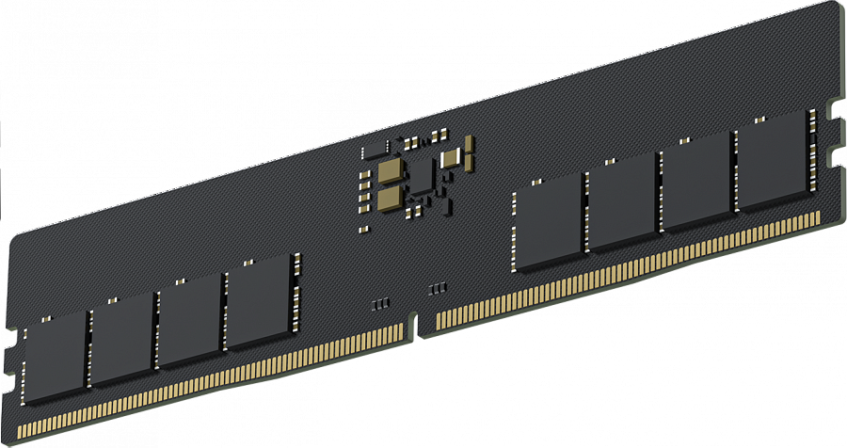
Hikvision rozszerzył ofertę podzespołów dla graczy o moduły pamięci RAM DDR5 skierowane do użytkowników poszukujących wydajnych podzespołów w niewygórowanej cenie. Seria U1 wyróżnia się najwyższą jakością wykonania i jest kompatybilna z najnowszymi platformami Intela (Alder Lale i Raptor Lake) oraz AMD (Ryzen 7000).

Pamięci RAM Hikvision U1 dostępne są w dwóch wersjach, czyli z taktowaniem do 4800 MHz przy opóźnieniach rzędu CL40 oraz 6200 MHz przy opóźnieniach wynoszących CL34. Oferowane są jako pojedyncze 16-gigabajtowe moduły, więc każdy użytkownik może dopasować ich liczbę do własnych potrzeb - od pojedynczej kości do mniej wymagających urządzeń do zastosowań biurowych, po konfiguracje dwu- czy czterokanałowe dla maksymalnej wydajności w grach czy profesjonalnych aplikacjach użytkowych.

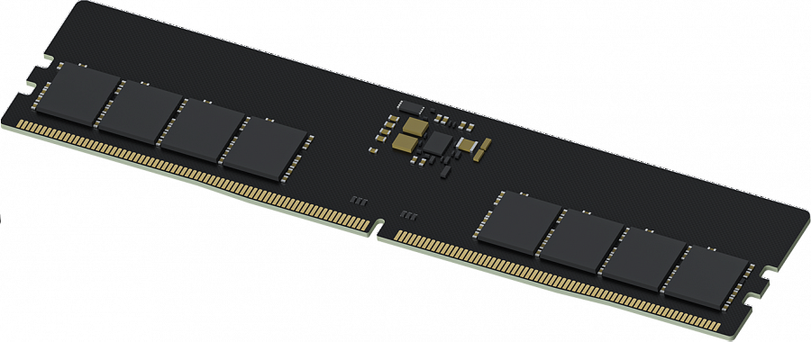

Jak w przypadku wszystkich rozwiązań Hikvision z zakresu pamięci RAM i nośników danych, konsumenci mogą liczyć na niezawodność i najwyższą trwałość komponentów, produkowanych w fabryce własnej Hikvision, gwarantowaną przez rygorystyczną kontrolę jakości.

Pamięci z serii U1 oferują wysoką wydajność, ale jednocześnie chronią portfel przy składaniu nowej platformy. Entuzjaści gamingu i podkręcania powinni zresztą uważnie śledzić doniesienia z obozu Hikvision, bo producent planuje w najbliższej przyszłości wprowadzić na rynek pamięć RAM o jeszcze wyższym taktowaniu i lepszej wydajności, która dołączy do już bogatego portfolio dysków SSD, pamięci flash oraz kart pamięci SD.

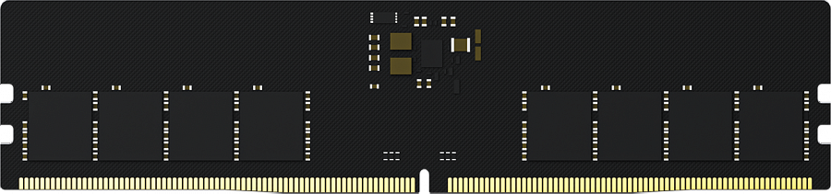

Moduły Hikvision U1 pojawią się w polskich sklepach w pierwszej połowie grudnia, a ich sugerowane ceny wynosić będą:
l Hikvision U1 16GB DDR5-4800 CL40 – 399 PLN
l Hikvision U1 16GB DDR5-6200 CL34 – 453 PLN

